Подготовительный этап  Занятие следует начинать с выбора позы и приведение конечностей в правильное положения, при этом обращать внимание на эмоциональный настрой ребенка. При возникновении нежелательных патологических двигательных реакций способствовать их преодолению путем пассивно-активных вмешательств (игнорировать незначительные поведенческие нарушения). 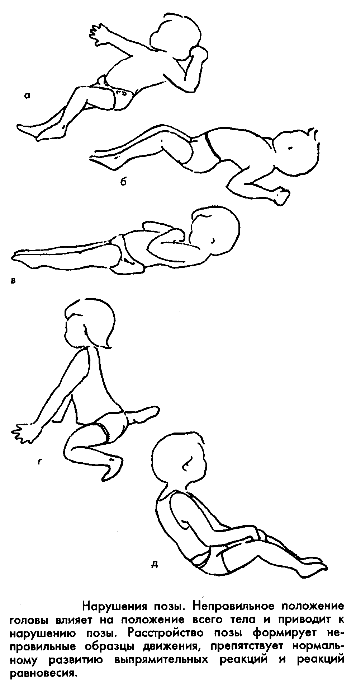 | Основной этап  Основные принципы, по которым необходимо производить восстановление двигательных возможностей:  - Упражнения должны проводиться одни за другими, а перерывы между ними минимальны;  - Упражнения следует выполнять в комплексе;  - Рекомендуется постепенно наращивать физическую нагрузку, чтобы укреплять мышечные ткани и сухожилия;  - Упражнения должны быть индивидуальными для каждого ребенка, с учетом определенных физических отклонений и возраста;  - Комплекс должен быть построен таким образом, чтобы обеспечивать не только физический, но и психологический прогресс;  - Создавать максимальный запас простых движений  - Ориентироваться на сохранные функции, и потенциальные возможности ребенка;  - При всем многообразии методов отдавать предпочтение игровому,  - Каждое упражнение выполняется без строгих правил к технике и способу выполнения. | Гимнастика суставов  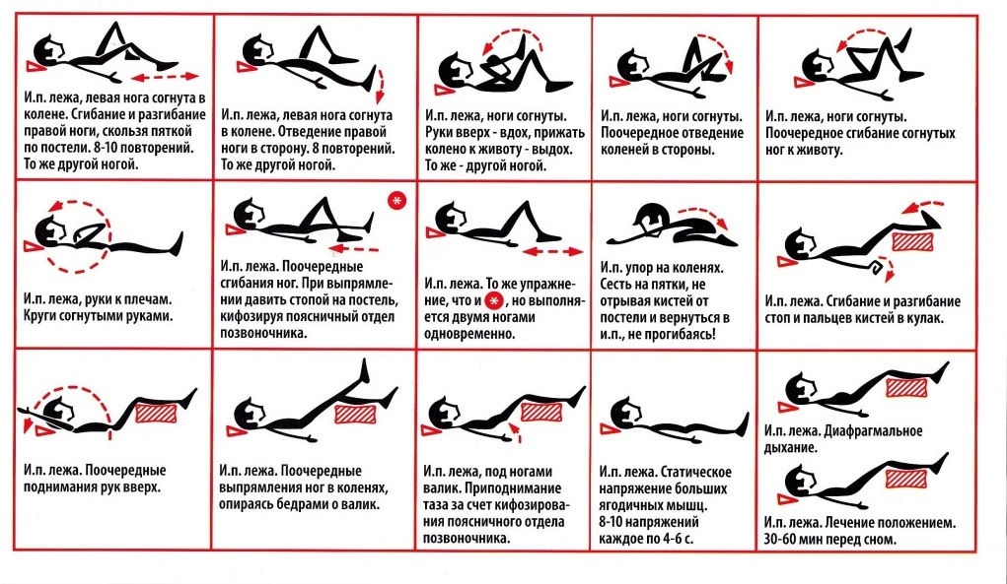  Пальчиковая гимнастика  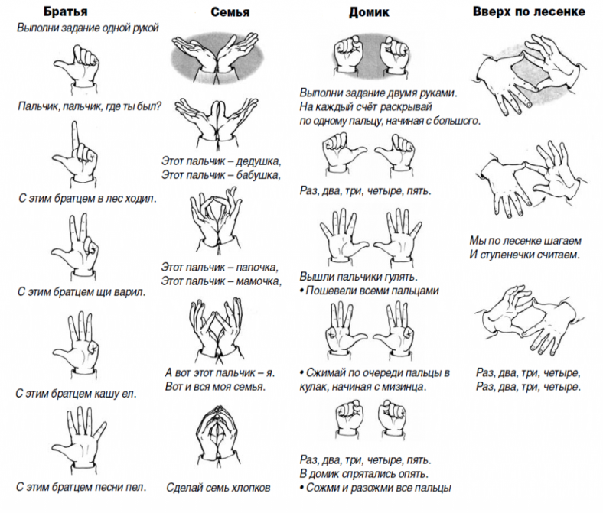
«Рекомендации по практическому применению средств адаптивной физической культуры (АФК) для занятий с детьми с ОВЗ»  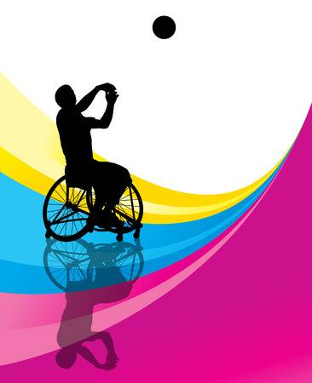 |  | Литература
  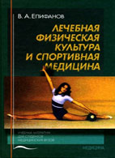 | В учебнике Описаны основные средства и формы лечебной физкультуры, механизмы влияния ее средств на различные органы и системы, возможности использования для профилактики и лечения различных заболеваний. Представлены разделы, посвященные закаливанию организма, лечебному и спортивному массажу, пассивной гимнастике (основы мануальной терапии), применяемым с лечебной и профилактической целью в различных областях медицины.
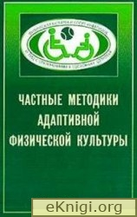 | Пособие раскрывает закономерности, основные принципы и особенности методики адаптивной физической культуры в работе с детьми, имеющими нарушения зрения, интеллекта, последствия детского церебрального паралича, поражения спинного мозга, ампутацию конечностей. Каждая глава содержит сведения о влиянии основного дефекта на состояние двигательной и психической сферы детей, средствах и методах коррекции нарушений, об особенностях форм организации занятий физкультурой

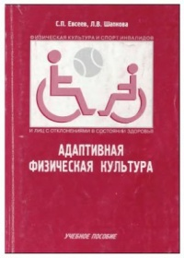 | Учебное пособие «Адаптивная физическая культура» раскрывает содержание наиболее важных, составляющих методологическую основу разделов дисциплин: «Теория и организация адаптивной физической культуры». В нем рассматриваются цель, содержание, основные виды, принципы, функции адаптивной физической культуры, а также опорные концепции ее методологии и место в системе знаний о человеке.

